Bergerac 7 augustus P.V. De Combinatie 39 duiven
Winnaar Jan Kees Hoek NL 16-3611946
Warm was het, tropisch warm. De vluchten voor jonge duiven waren, vanwege deze temperaturen al eerder afgelast. De marathonduiven waren dinsdagavond al vertrokken naar Dax en aflassen is dan geen optie meer. Ook de verwachting voor de volgende dagen was onveranderd tropisch. Als aanpassing aan de omstandigheden werd de afstand verkort van Dax naar Bergerac en de lostijd vervroegd naar 10 uur.
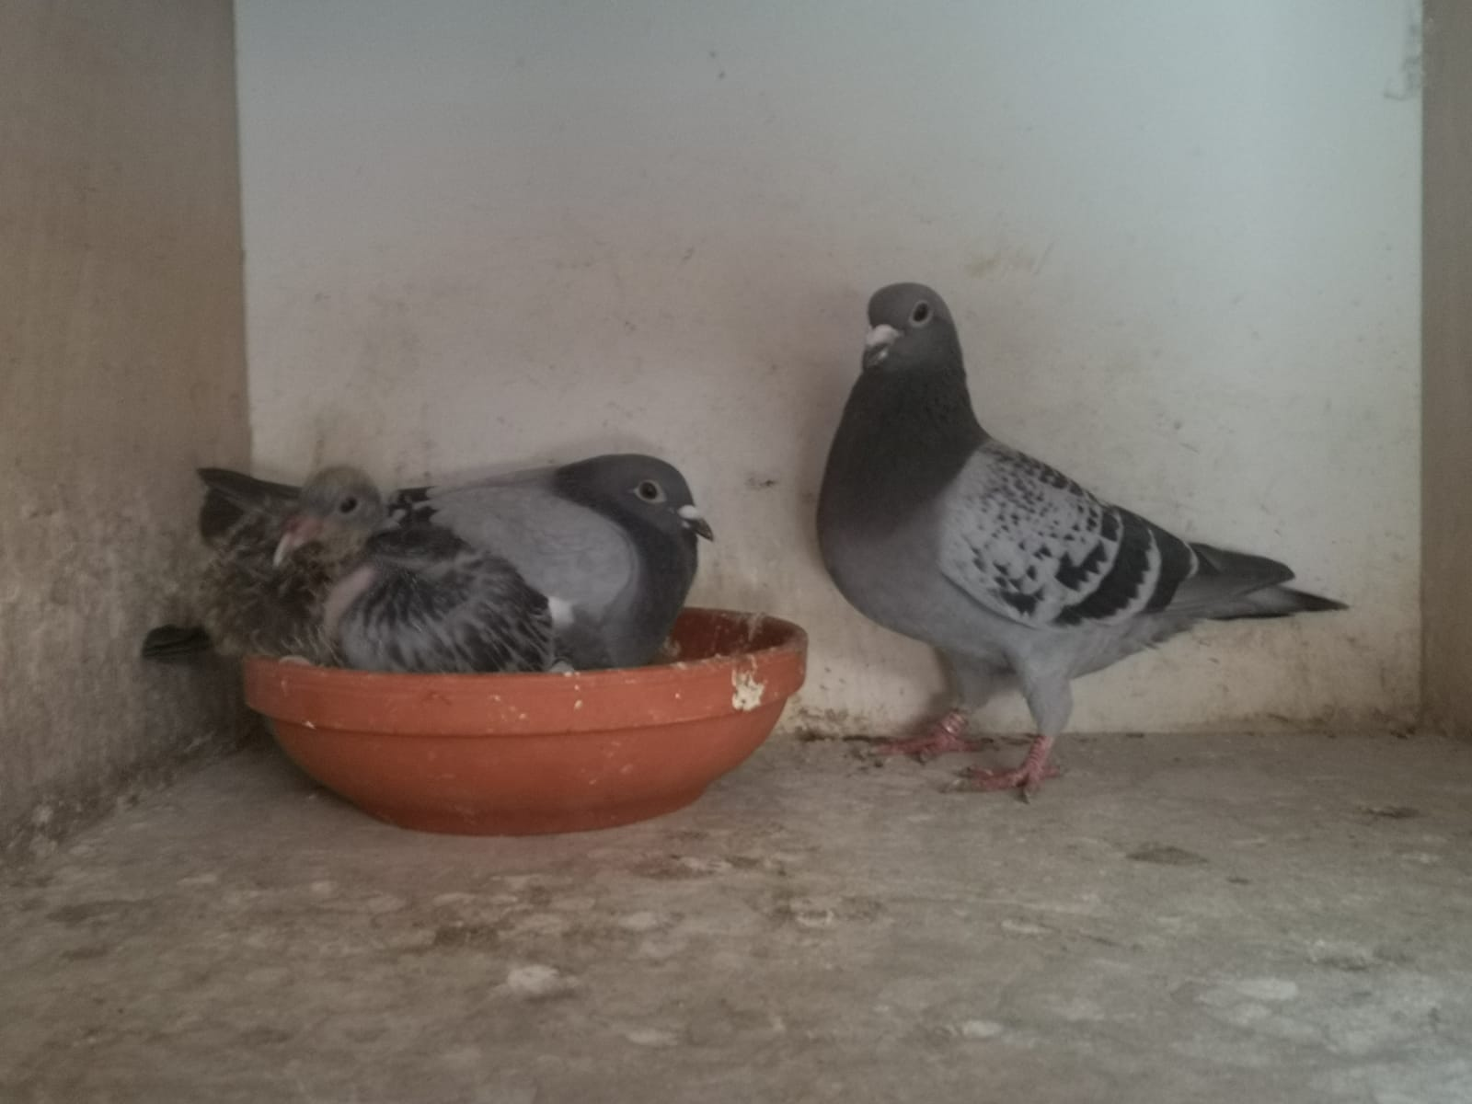
Hier het hele gezin. Jong is al wat ouder
Na de lossing klonken er op de verenigsapp al berichten over de dagfondvlucht Bergerac. Dit werd nog verstrekt werd door de eerste meldingen met snelheden van 1400m uit Friesland en Groningen, die vrijdagochtend een vlucht hadden van 250 – 300km. Toen het werkelijke, zeer moeizame, verloop van deze vlucht duidelijk werd, werden de verwachtingen toch al wat bijgesteld. Voor de NPO was dit verloop aanleiding om vrijdagmiddag nog de geplande vluchten voor oude duiven dat weekend ook af te lassen.
En inderdaad, het werd een zeer pittige vlucht. Duiven kunnen goed tegen de hitte, maar alles heeft zijn grens. Op een gegeven moment zullen ze toch naar beneden moeten om te drinken. De verleiding om dan de rustpauze maar wat te verlengen en het heetste van de dag uit te zitten is dan wel groot.
Vrijdag geen duiven door, nergens in Nederland. Om 11:40 zaterdagmorgen viel bij Jan Kees de eerste met een snelheid van 728m per minuut, een 4 jarige nestduivin. Ook in groter verband een vroege, in het Samenspel West ook de 1ste, 6de in Zeeland en 25ste Nationaal. Typerend voor de zwaarte van de vlucht was dat er maar 3 duiven in de vereniging de grens van 600m per minuut weten te halen, daarna wordt overgegaan op tijdklassering. Het duurde tot ongeveer 19 uur voordat de prijzen verdiend waren.
De winnares was net als haar nestzusje eigenlijk bestemd voor ZLU vlucht Perpignan. Maar door gezondheidsproblemen in het gezin wat de nodige tijd en aandacht opeiste had Jan Kees besloten zich wat te beperken in de deelname op vluchten en alleen nog duiven mee te geven op de middaglossingen. De 946 was eerder dit seizoen gepland om mee te geven naar Agen ZLU, maar zat op het moment van inkorven zat ze niet naar Jan Kees zijn zin. Zodoende er later weer eitjes onder geschoven, de 946 legt namelijk zelf geen eitjes (nooit gedaan ook). De zaterdag voor inkorven zou ze 17 dagen broeden en was de bedoeling er dan een jong onder te schuiven van nestzus 945, echter liep ze er donderdag al van af. Gelukkig kon Jan Kees er nog een jong ( 2 dagen) van een ander koppel onder kunnen schuiven, wat ze accepteerde en waarschijnlijk ook motiveerde. Ze was dus ingemand op een jong van 5 dagen. Zie voor de afkomst de stamboom onderaan deze reportage.
Andere uitblinkers
De vluchtoverwinnaar Jan Kees Hoek zet ook een mooie serie neer met 4 van de 6. Verder nog de gebroeders Schroevers die 50% weten te halen met 1 van de 2. 